疑似套现超4亿美元被指“砸盘元凶”，Jump大举抛售意欲何为？

作者：Felix, Nancy, PANews

全球股市暴跌，加密市场崩盘，被称为“黑色星期一”的这一天注定载入史册。关于导致暴跌的原因分析有很多，包括经济衰退的担忧、日本央行加息、中东局势紧张等。除了全球性的宏观因素外，与加密货币有直接关联的或许是Jump Trading的大举“抛售”行为。

### 套现4.4亿美元离场？Jump七月已开始撤退

Jump Trading似乎正在大额套现。据Lookonchain最新数据监测，自7月24日开始出售以太坊以来，Jump Trading从币安提现了6.06亿美元的USDC，并向Coinbase存入了4.4亿美元的USDC。这些存入Coinbase的USDC可能会以1:1的比例兑换为美元。

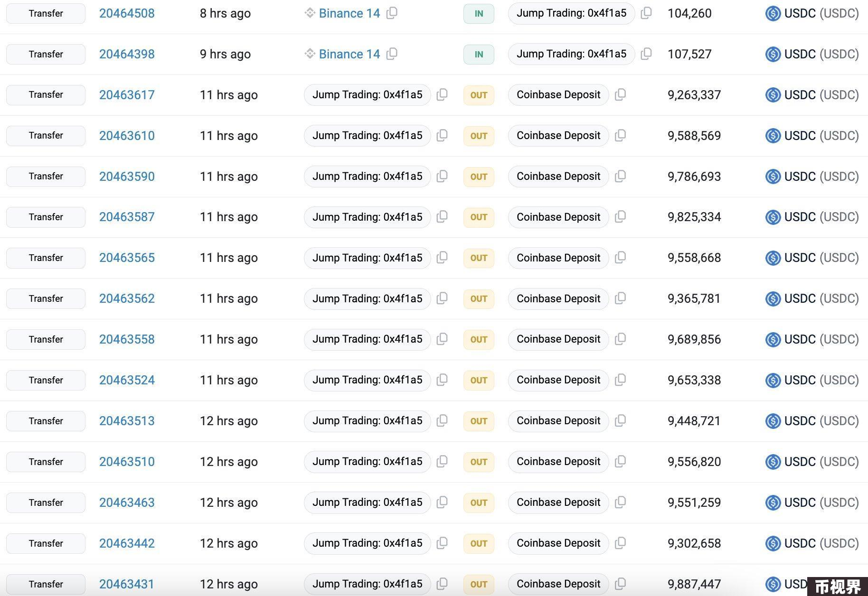

而Jump Trading大规模的清仓行为，也被市场认为这轮ETH暴跌的“元凶”。链上数据显示，近一段时间以来，Jump Trading的加密货币部门Jump Crypto似乎正在清算部分头寸，已将数亿美元的代币转移到交易所，其中大部分加密货币都是以质押的以太币的形式存在。自7月24日以来，Jump Trading已经赎回价值3.77亿美元的wstETH，其中大部分流向Coinbase、Gate.io、Binance等CEX，目前资金流动仍在继续。

巧合的是，Arthur Hayes在Jump Trading“大甩卖”加密资产时还在X上表示，其通过传统金融领域的消息渠道得知，某个“大家伙”倒下并卖出了所有加密资产。尽管Hayes未透露具体名字，但社区均将矛头指向Jump Crypto。

据Arkham最新数据显示，截至发文，Jump Trading仍持有仓位价值4.1亿美元的加密资产，其中稳定币持仓占比达93.9%。

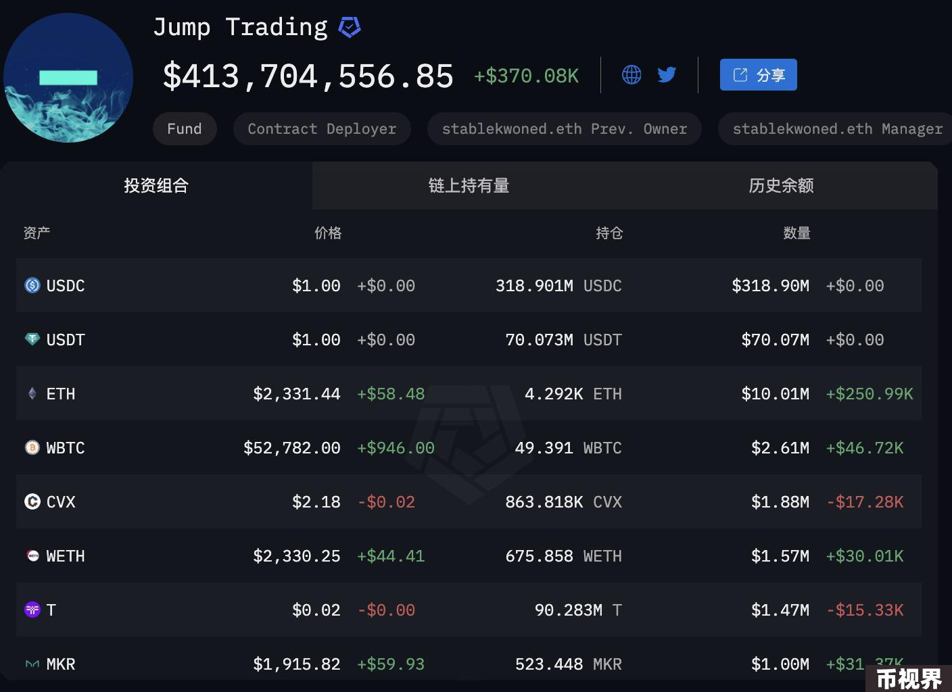

### 大举抛售惹猜测，市场信心遭受打击

Jump Trading是高频交易巨头，旗下加密子公司更是重要加密参与方，参与了诸多知名项目的投资与孵化，其大举抛售行为自然也引发市场诸多猜测和不安。

其中，日元交易头寸是市场讨论较多的原因之一。据Nothing Research联合创始人Todd发文猜测，Jump在外汇交易领域是极为头部的做市商，它一定大量参与日元相关业务。所以日元的变化，让人不得不怀疑是不是它的头寸出了问题，需要补充更多弹药。他进一步解释称，日元突然加息，对美元上涨，导致很多过去借低息日元去买股票的“聪明资金”，如今要被迫卖股票去还回日元，因此这些股市现在处于类似于被一群资金不断“强平”的状态，自然凄凄惨惨。而现在加密货币的最主要水管在美股ETF，美股失意，加密资产自然也极为难受。所以，与其说Jump trading是今天Crypto血流成河的“成因”，还不如说这是“结果”。

“考虑到加密货币本身是很好的流动资产，再加上Jump又摊上美国的调查和起诉，Crypto部门领导换帅，于是Crypto就被Jump拿来‘弃车保帅’。 ”Todd在推文中指出。

监管挑战也被认为是Jump离场原因之一。据了解，此前据福布斯援引知情人士报道，美国商品期货交易委员会（CFTC）正在调查Jump Crypto的加密货币业务，包括其交易和投资活动。

有社区人士表示，此次CFTC对Jump Crypto的调查与LUNA的倒闭有关，其因参与2022年5月TerraUSD和Terra生态的崩溃而面临法律挑战。美国SEC正在调查Jump Crypto涉嫌操纵UST价格，导致该公司及其首席执行官Kanav Kariya获利约13亿美元。因此，如果Jump Crypto不向CFTC做出重大让步，他们不太可能避免法律后果。

而被调查事件传出的几天后，6月24日，Jump Crypto总裁Kanav Kariya宣布辞职，结束其在Jump Trading六年的职业生涯。随后Jump开始卖BTC，并在过去的几天里，几乎每天都在赎回stETH，然后转入CEX。

在社区看来，Jump Crypto的退出或将对加密行业造成重大打击，尤其是对Solana的影响。作为Jump的重点关注项目和最大投资组合，Solana的高速发展一定程度上离不开该机构的推动。包括7月13日Solana生态的USDC日流水从最高1000亿瞬间跌到50亿，似乎也印证了此说法。

同时，Jump Trading与DeFi领域有着多重联系，其中包括曾是Serum（托管在Solana链上的去中心化交易所）的活跃市场参与者和流动性提供者，也曾是跨链桥Wormhole开发的管理者，这些基础设施和项目还促进了Solana的爆炸式增长。值得注意的是，去年11月，由于Wormhole遭黑客攻击，Jump还自掏腰包填补了高达3.2亿美元的漏洞。

在加密市场的动荡时期下，Jump的离场打击了市场信心，且叠加广泛的经济和政治不确定性，让加密市场短期未来增加了不可预测性。即便降息可能会推动加密行业复苏，但很可能将面临重大洗牌。而当前加密市场的重挫，也凸显了加密市场的脆弱状态以及未来谨慎乐观的必要性。

相关阅读：再次见证历史！加密市场遭遇多重利空冲击，超10亿美元惨遭血洗